

Bedienungsanleitung CD/MP3/Radio

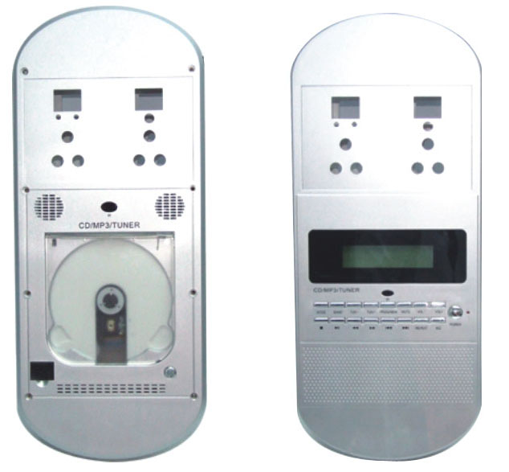
Rückansicht Vorderansicht

Achtung: Das gesamte Montagematerial befindet sich im Decken-Element unter der Hartholz-Decken-Platte. Diese muss für die Montage / Installation demontiert werden und kann nach Funktionskontrolle wieder angeschraubt werden.

Inhaltsverzeichnis

1. Anleitung der Bedienungstasten auf der Vorderseite | Seite 1
2. Funktionen der Fernbedienung | Seite 3
3. Installation und Austausch der Batterien | Seite 4
4. Anleitung für das Abspielen über USB (MP3) | Seite 5
5. Anleitung für das Abspielen von CD’s | Seite 5
6. Besondere Funktionen (Einstellen von AM/FM Spur) | Seite 6
7. Fragen und Antworten | Seite 7
8. Vorschläge und Lösungen | Seite 9
9. Technische Daten | Seite 10
1. Frontansicht und Bedienung der Funktionstasten
Siehe Zeichnung 1 für die Beschreibung der Funktionstasten

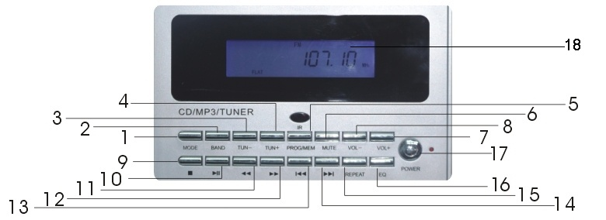
(Abbildung 1)

1. MODE | 2. BAND | 3. TUN- | 4. TUN+ | 5. PROG/MEM | 6. MUTE
7. VOL- | 8. VOL+ | 9. STOP | 10. PLAY/PAUSE | 11. FAST BACKWARD | 12. FAST FORWARD
13. NEXT | 14. PREVIOUS | 15. REPEAT | 16. EQ | 17. POWER and LED | 18.LCD SCREEN

Tastenfunktionen:

1. MODE (Programm-Modus): Drücken Sie den Knopf zum Abspielen, das Programm wechselt zwischen Radio (Tuner) > CD > USB (MP3) > CD > Radio (Tuner), wobei jede Funktion im Display angezeigt wird.

2. BAND (Spurwahl): Drücken Sie den Knopf, wenn das Radio an ist, um zwischen FM oder AM (Radiospur) zu wechseln. Beides wird auf dem Display gezeigt.

3. TUN-: Sobald das Radio an ist, drücken Sie den Knopf und halten Sie ihn für 3 Sekunden. Ihr Radio wird automatisch die Sender suchen von einer höheren Frequenz zu einer niedrigeren. Drücken Sie den Knopf in kurzen Intervallen, so suchen Sie den Sender manuell.

4. TUN+: Sobald das Radio an ist, drücken Sie den Knopf und halten Sie ihn für 3 Sekunden. Ihr Radio wird automatisch die Sender suchen von einer niedrigeren Frequenz zu einer höheren. Drücken Sie den Knopf in kurzen Intervallen, so suchen Sie den Sender manuell.

5. PROG/MEM (Programmieren und Speichern): Drücken Sie den Knopf, wenn das Radio an ist, dann erscheinen 2 digitale Zahlen (Senderfrequenz) auf der linken Seite des Displays. Drücken Sie TUN+ oder TUN-, um Ihren Sender einzustellen und dann PROG/MEM, um diesen abzuspeichern.

Drücken Sie denselben Knopf, wenn CD/USB an sind, so wird Ihr Gerät in die Programmier- und Memory-Funktion wechseln.
Drücken Sie den Knopf um die Uhrzeit anzupassen, wenn das Gerät aus ist (die Sauna sollte dabei an sein)

6. MUTE (Stumm-Schaltung): Drücken Sie den Knopf, um jeglichen Sound auszuschalten, während das Gerät an ist.

7. VOL-: Drücken Sie den Knopf, um die Lautstärke zu dezimieren, wenn das Gerät an ist.

8. VOL+: Drücken Sie den Knopf, um die Lautstärke zu erhöhen, wenn das Gerät an ist.

9. STOP: Drücken Sie den Knopf, um das Abspielen der CD/USB-Funktion zu stoppen

10. PLAY/PAUSE: zum Abspielen bzw. Anhalten der CD/USB-Funktion

11. FAST BACKWARD: um innerhalb eines Titels rückwärts zu spulen

12. FAST FORWARD: um innerhalb eines Titels vorzuspulen

13. NEXT: drücken Sie den Knopf, um einen Folge-Titel zu wählen innerhalb der CD/USB-Funktion

14. PREVIOUS: drücken Sie den Knopf, um einen vorhergehenden Titel zu wählen innerhalb der CD/USB-Funktion

15. REPEAT: drücken Sie den Knopf einmal, um 1 Titel in der CD/USB-Funktion zu wiederholen und 2 mal, um alle Titel zu wiederholen

16. EQ: Drücken Sie den Equalizer (Optimierer) Knopf, um den perfekten Sound (5 stufig) zu wählen

17. Power: Ein- oder Ausschalten (On/OFF) des CD-Players. Ist er eingeschaltet, so ist das rote Licht (17) aus, ist er ausgeschaltet, so ist das rote Licht an (die Sauna sollte in jedem Fall eingeschaltet sein)

2. Anleitung für die Fernbedienung
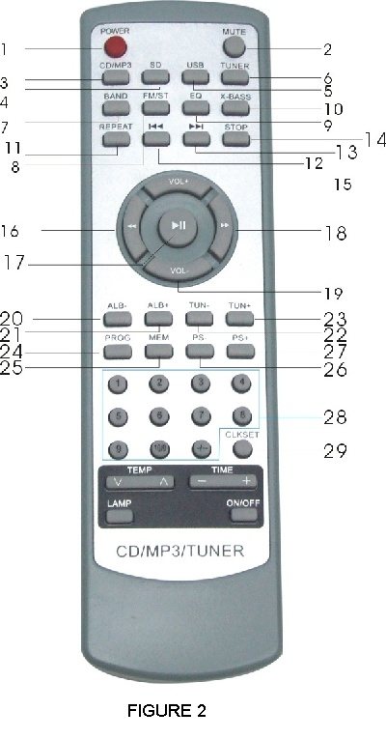
Siehe Figure 2 (Zeichnung 2) für die Beschreibung/Auflistung der einzelnen Funktionsknöpfe (halten Sie die Fernbedienung mit dem Infrarot-Fenster in Richtung des CD-Players für eine perfekte Bedienung des Gerätes)

- Power: Ein- und Ausschalten des CD-Players (die Sauna sollte eingeschaltet sein)
- MUTE: Drücken Sie den Knopf für Stummschaltung des Gerätes
- CD/MP3: Drücken Sie den Knopf, um CDs oder MP3s abzuspielen
- USB: Drücken Sie den Knopf, um über einen MP3-Player/USB-Stick Musik abzuspielen
- TUNER: Drücken Sie den Knopf, um das Radio einzuschalten
- BAND: Drücken Sie den Knopf, um zwischen FM oder AM beim Radio zu wechseln
- FM/ST: Drücken Sie den Knopf, um beim Radio zwischen dem Stereo bzw. Mono Modus zu wählen (wird auf dem Display des Gerätes angezeigt)
9) EQ: Drücken Sie den Equalizer Knopf, um den perfekten Sound zu wählen
10) X-BASS: Drücken Sie den Knopf, um die optimale Bass-Funktion zu wählen
- REPEAT: Drücken Sie einmal kurz den Knopf, um 1 Titel zu wiederholen und 2 mal, um alle Titel zu wiederholen
- NEXT: Drücken Sie den Knopf, um einen folgenden Titel auf CD/USB zu wählen
- PREVIOUS: Drücken Sie den Knopf, um einen vorhergehenden Titel auf CD/USB zu wählen
- STOP: Drücken Sie den Knopf, um die Wiedergabe von CD/USB zu stoppen
- VOL+: Drücken Sie den Knopf, um die Lautstärke zu erhöhen
- Fast Backward: um den Titel schneller zurückzuspulen bei CD/USB
- PLAY/PAUSE: Abspielen oder Anhalten der Musik bei CD/USB
- Fast Forward: um den Titel schneller vorzuspulen bei CD/USB
- VOL-: Drücken Sie den Knopf, um die Lautstärke zu mindern
- ALB-: um zwischen vorhergehenden gespeicherten Alben zu wechseln
- ALB+: um zwischen nachfolgenden gespeicherten Alben zu wechseln
22) TUN-: Sobald das Radio an ist, drücken Sie den Knopf und halten Sie ihn für 3 Sekunden. Ihr Radio wird automatisch die Sender suchen von einer höheren Frequenz zu einer niedrigeren. Drücken Sie den Knopf in kurzen Intervallen, so suchen Sie den Sender manuell.
23) TUN+: Sobald das Radio an ist, drücken Sie den Knopf und halten Sie ihn für 3 Sekunden. Ihr Radio wird automatisch die Sender suchen von einer niedrigeren Frequenz zu einer höheren. Drücken Sie den Knopf in kurzen Intervallen, so suchen Sie den Sender manuell.
- PROG: Programmieren von Titeln in CD/USB-Funktion sowie Radio-Sendern

25) MEM: Drücken Sie den Knopf, um Radio-Sender zu speichern, wenn das Radio an ist.

26) PS-: Drücken Sie den Knopf, um den nachfolgenden Radiosender zu wählen.

27) PS+: Drücken Sie den Knopf, um den vorhergehenden Radiosender zu wählen.

28) Nummer-Code 1,2,3,4,5,6,7,8,9,10+: Drücken Sie die Nummern, um direct verschiedene Programme in der CD/USB-Funktion zu wählen oder aber bereits abgespeicherte Sender im Radio.

29) CLKSET: Drücken Sie den Knopf, um die Uhrzeit einzustellen, wenn das Gerät ausgeschaltet ist.

3. Einbau und Austausch von Batterien in der Fernbedienung
1. Öffnen Sie das Fach für die Batterien, nehmen 2 AA Batterien und setzen Sie entsprechend der angegebenen + und – Zeichen in das Fach ein.(Zeichnung 3)

2. Schließen Sie das Fach wieder mit dem dazugehörigen Deckel und achten darauf, dass dieser auch einrastet (siehe Zeichung 3)

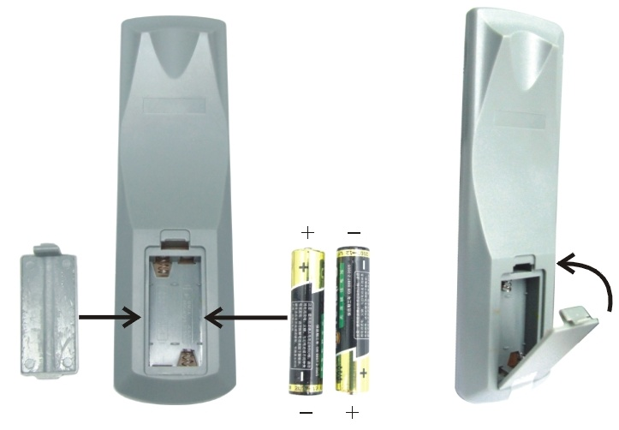
Zeichnung 3
4. Anleitung für die USB-Abspiel-Funktion

Schauen Sie sich Zeichnung 4 für den USB-Anschluss an: Öffnen Sie die Klappe dieses Anschlusses, um mit einem USB-Stick Musik abzuspielen (die Musikstücke sollten in MP3-Version aufgespielt sein). Stecken Sie dann den USB-Stick ordnungsgemäß in den Anschluss. Haben Sie bereits über MODE (Programm) die USB-Funktion gewählt, spielt Ihr Stick jetzt Ihre Titel ab, anderenfalls wählen Sie jetzt über MODE die USB-Funktion.
Beachten Sie: USB-Stick’s müssen vorschriftsmäßig eingesetzt werden, d.h. wenn Ihr Stick sich leicht anschließen lässt, dann ist er auch richtig herum eingesteckt worden. Anderenfalls entfernen Sie ihn bitte noch einmal und positionieren ihn in der richtigen Richtung. Sie könnten ansonsten Ihr Laufwerk für immer zerstören!

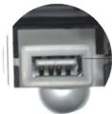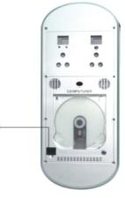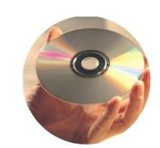

Zeichnung 4 Zeichnung 5

5. Anleitung für die CD-Wiedergabe

Legen Sie die CD ein und wählen über MODE die CD-Funktion. Beachten Sie bitte die nachfolgenden Punkte:
1. Gehen Sie sorgfältig mit Ihrer CD um. Die Titel sind auf der glänzenden Seite Ihrer CD abgespeichert/eingebrannt. Fingerabdrücke sowie Staub oder sonstiger Dreck wird die Wiedergabe Ihrer CD stören bzw. auf Dauer entstehen Kratzer auf Ihrer CD, die Ihre aufgespielten Titel von Ihrer CD löschen. Halten Sie die CD zwischen Ihren Fingern wie auf der Zeichnung 5 gezeigt, wenn Sie die CD einsetzen oder herausnehmen.
2. Einlegen der CD
Press >= Knopf um den Deckel des CD-Players zu öffnen, legen Sie die CD mit dem inneren Loch genau auf die Mitte der CD-Spule und drücken sie dann leicht an. Achten Sie darauf, dass die CD richtig positioniert ist, schließen den Deckel wieder und genießen Ihre Musik (siehe Zeichnung 6)
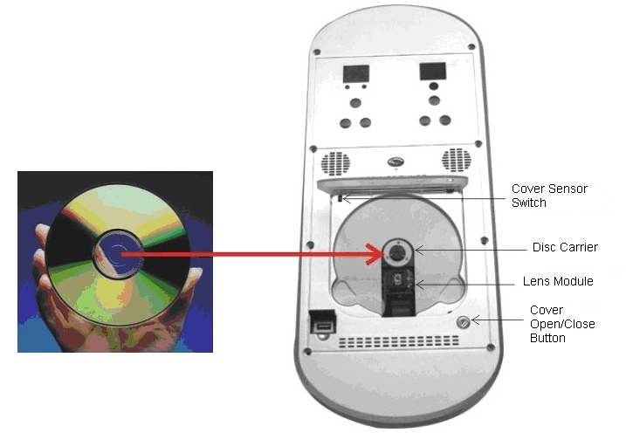

Zeichnung 6

6. Spezielle Funktionen (AM/FM Intervalle)
Im Radio-Modus:
1.) Drücken Sie gleichzeitig Tun- und Tun+ so dass auf Ihrem Display “T” erscheint. Drücken Sie jetzt Tun- oder Tun+, um Ihr Display in einen 12-Stunden bzw. 24-Stunden-Modus zu wechseln.
2.) Nachdem Sie die Uhrzeit eingestellt haben, drücken Sie PROG und auf dem Display erscheint “A”. Jetzt können Sie Ihre AM-Frequenz auswählen und mit Tun- oder Tun+ Ihre Intervalle zwischen 9k und 10k zu setzen.
3.) Nachdem Sie die AM-Frequenz festgelegt haben, drücken Sie wieder PROG und “F” erscheint auf dem Display. Jetzt können Sie Ihre FM-Frequenz zwischen 50k oder 100k durch Drücken von Tun- oder Tun+ wählen.
4.) Nachdem Sie auch die FM-Frequenz gespeichert haben, drücken Sie PROG ein drittes Mal und setzen Ihre FM-Frequenz entweder zwischen 76 und 108 bzw. 87,5 und 108 fest, auch hier durch Drücken von Tun- oder Tun+.
5.) Haben Sie alle Schritte durchlaufen drücken Sie PROG ein viertes Mal und der CD-Player wird alles automatisch abspeichern.
7. Fragen und Antworten:
1. Warum leuchtet die Strom-Anzeige nicht, wenn der CD-Player aus ist?
Antwort:
Überprüfen Sie zuerst das CD-Stromkabel, das mit der Netzdose im Dach der Sauna verbunden sein sollte. Im Falle dass das Kabel ordnungsgemäß verbunden ist, prüfen Sie bitte, ob der Hauptschalter an oder ausgeschaltet ist. Ist die Stromversorgung sowohl bei der Sauna als auch beim CD-Player korrekt, so liegt das Problem am Gerät selber. Bitte fragen Sie einen Fachmann, der Ihr Gerät vor Ort ausbauen und prüfen kann, ob sich abgebrochene Teile oder defekte Kabel im Inneren befinden.
Sollte der Rote Powerknopf (Rotes Licht) nicht ordnungsgemäß funktionieren oder auch ein anderer Knopf an Ihrem Gerät, so besteht die Möglichkeit, die Knöpfe mit einem spitzen Gegenstand vorsichtig zu lösen. Wir empfehlen Ihnen jedoch in diesem Fall einen Fachmann aufzusuchen.

2. Warum kann das Radio keine Kanäle finden oder warum findet es nur sehr wenige und warum haben wir keinen klaren Empfang?
Antwort:
A. Das Gerät kann keine Kanäle finden: Prüfen Sie bitte, ob Sie den richtigen Kanal gewählt haben. Sollten Sie dennoch keinen Sound haben, so wählen Sie mit Tun+ oder Tun- zwischen den einzelnen Frequenzen 87,5 mhz und 108mhz in kleinen Intervallen manuell. Gehen Sie in kleinen Intervallschritten vor. Sollten Sie noch immer keinen Kanal finden können, so liegt das Problem eventuell an folgenden Dingen:
a. Die Radio-Antenne ist nicht komplett ausgerollt.
b. Die Radio-Antenne wird durch Metall-Teile in der Nähe gestört.
c. Das Setup (Einrichten) wurde nicht richtig ausgeführt. Gehen Sie noch einmal alle Speziellen Funktionen zum Einrichten der FM-Frequenzen in Ihrem Gerät durch.
d. Das Gerät ist defekt. In diesem Fall ziehen Sie bitte einen Fachmann zu Rate.

B. Der Grund für nur wenige Kanäle aber kaum Empfang:
a. Die Radio-Antenne ist in der Nähe von Metallteilen oder sogar von ihnen bedeckt.
b. Die Radio-Antenne ist nicht komplett ausgerollt.
c. Die Radio-Antenne darf keinesfalls mit Metall in Berührung kommen.
d. Die Radio-Antenne wird durch andere Kabel gestört.
e. Der CD-Player ist defekt, bitte kontaktieren Sie einen Fachmann.

- Warum spielt die CD nicht ordnungsgemäß ab oder hat Störungen?
Antwort:
a. Die CD kann nicht wiedergegeben werden (auf dem Display erscheint OPEN), weil die Abdeckung entweder nicht vorschriftsmäßig aufgesetzt wurde oder sogar defekt ist. Der Sensor kann in diesem Fall die CD nicht ordentlich abtasten.
b. Wird nicht OPEN angezeigt, so ist eventuell die CD beschädigt, verkratzt, leer oder aber eine kopierte Version, die das Gerät nicht abspielen kann.

c. Auch bei Störungen in der Wiedergabe gilt, dass die CD beschädigt, verkratzt ist oder eine nicht abspielbare Kopie-Version.

4, Q: Die CD wurde korrekt eingelegt, dreht sich aber nicht.
Re: 1) auf dem Display steht “open”, was bedeutet, dass der Sensor die CD nicht korrekt lesen kann und eventuell defekt ist.
2) Wenn READ stetig im Display aufleuchtet und gleichzeitig ein Geräusch wie “tac-tac-tac” zu hören ist, dann ist in den meisten Fällen die CD-Spur beschädigt
3) Wenn READ stetig im Display aufleuchtet aber keine Geräusche zu hören sind, dann ist wahrscheinlich das Spurkabel im CD-Player locker oder defekt und muss ausgetauscht werden.
5, Q: Die CD dreht sich normal, aber es ist kein Ton zu hören
R: 1) Die CD spielt einen kurzen Moment, stoppt dann und zeigt “No Disc” auf dem Display, was bedeutet, dass im Inner nein Kabel locker oder beschädigt ist und in jedem Fall ausgetauscht werden muss.
2) Wenn die CD von langsam auf schnell wechselt, dann stoppt und “No Disc” im Display erscheint, ist wahrscheinlich ein Speichermodul oder der Ablese-Laser defekt und muss ersetzt werden. Bitte prüfen Sie folgendes:
A. Öffnen Sie den CD Deckel komplett und überprüfen Sie den Laser, achten Sie jedoch bitte darauf, dass Sie keinesfalls direct in das Laserlicht schauen. Um den Laser zu überprüfen können Sie die Rückseite Ihrer CD als Spiegel benutzen und entgehen so dem direkten Laserlicht. Wenn das Laserlicht komplett zu sehen ist und nicht von irgendwelchen Teilen bedeck wird besteht kein Problem mit dem Laser.
B. Wenn Sie den Laser nicht sehen können, ist er in jedem Fall defekt.
C. Sie können nur Teile des Lasers sehen, auch in diesem Fall ist der Laser defekt.
D. Ein anderer Grund kann auch sein, dass der Antrieb des Gerätes defekt ist.

Wir empfehlen Ihr Gerät durch einen Fachmann überprüfen zu lassen.

6, Q: Warum funktioniert der USB-Stick nicht?
R: A. Wenn Ihr USB-Stick nicht erkannt wird, muss der USB-Anschluss oder aber das gesamte Gerät ausgetauscht werden.
B. Prüfen Sie in jedem Fall, ob Sie Ihre Titel in MP3-Version auf dem USB-Stick abgespeichert haben.
C. Testen Sie einen anderen USB-Stick, falls dieser defekt sein sollte.
7. Warum funktioniert Ihre Fernbedienung nicht richtig?
Antwort:
a. Prüfen Sie, ob Ihre Batterien ordnungsgemäß eingelegt wurden und Kontakt haben.
b. Wechseln Sie frühzeitig die Batterien und achten darauf, dass das Infrarot-Fenster Ihrer Fernbedienung nicht verdeckt ist.

8. Lösungsvorschläge und Empfehlungen:
1. Das Antennen-Kabel sollte aus dem Dach der Sauna herausgezogen werden, bevor die Installation Ihrer Sauna fertiggestellt ist. Des Weiteren sollte Ihr Kabel nicht mit anderen Kabeln zusammenhängen, sondern gesondert angebracht sein, möglichst weit weg von anderen Kabeln, die störend wirken können.
2. Das Antennen-Kabel sollte mit einem weichen Klebestreifen fixiert werden, um es nicht dauerhaft zu beschädigen.
3. Die Lautsprecher und Stromkabel sollten auch nicht mit anderen Kabeln zusammenhängen, sondern separat befestigt werden, je weiter von einander entfernt desto besser.
Vorsicht: Das Antennen-Kabel wie auch die Lautsprecher-Kabel sollten weit genug von den Stromkabeln der Sauna weg sein.
.
9. Technische Daten

Allgemein
Netzanschluss: DC 12 Volts
Leistungsaufnahme: 20W
Betriebstemperaturbereich: 0°C to +75°C
Bedienungselemente: Steuerknöpfe mit Display,
Fernbedienung
LCD Displaygröße: 3.5”
LCD Display Sichtwinkel: ±35°

CD Player
Type: CD-Player
Signal Detection System: Non-contact optical
Pickup: Semiconductor laser
Anzahl der Kanäle: 2 channels (stereo)
Frequency Response: 10 Hz to 20 000 Hz
Lautstärkeumfang: 90 dB
Signal-to-Noise Ratio: 92 dB
MP3 decoding format: MPEG1/2 Audio Layer 3, Max. Bit Rate: 320 Kbps
WMA (5-192kbps)

FM Tuner
Tuning: DSP Tuning
Frequenz-Reichweite: 87.5 MHz to 108.0 MHz
Or 76 MHz to 108.0 MHz
(See Special Function setting in manual)
Stereo Separation: 30 dB
Signal-to-Noise Ratio: 92 dB

USB Playback
USB Anschluss: USB 2.0 High-Speed
USB Flash Driver: Max 2G
MP3 Abspielformat: MPEG1/2 Audio Layer 3, Max. Bit Rate: 320 Kbps
WMA (5-192kbps)

Tragen Sie Sorge zu diesen empfindlichen Gerätschaften. So werden Sie unsere Qualitätsprodukte viele Jahre geniessen können.

Nordstern by Master Spas GmbH
Lauchefeld 14
CH-9548 Matzingen
+41 (0)52/366 33 68
info@masterspas.ch

